Onderwijsgroep Professionele Opleidingen
Toegepaste Informatica
Team 13
Boutaarourte Aya
Maalmi Yamine
Tenjiti Imane
Vanschoenbeek Yelle

Tweede Bachelor Toegepaste Informatica

Integration Project 2
Sam Van Buggenhout
Jens Baetens
Academiejaar 2025-2026
PingFin – Banking Project

Inhoudstafel
1. Inleiding 3
1.1 Beschrijving van het project 3
1.2 Doel van het project 3
2. Schema van de opbouw van het project 3
2.1 Communicatie tussen GUI en API 3
2.2 Databankstructuur 4
3. Documentatie van de API 5
3.1 Beschrijving van API endpoints 5
3.2 Informatie over gebruikte methoden en parameters 5
3.3 Voorbeeldgebruik met Postman of vergelijkbare tool 5
4. Flow van een Payment Order 7
4.1 Flowchart die de stappen van een payment order doorheen het systeem illustreert 7
5. Beschrijving van het proces 7
5.1 Beschrijving plan van aanpak (uitgevoerde taken per dag, plan van aanpak, …) 7
5.2 Werkverdeling en planning 8
5.3 Problemen en oplossingen 8
6. Handleiding voor het gebruik van de GUI 8
6.1 Functionaliteiten van de GUI 8
6.2 Gebruiksinstructies (inclusief screenshots) 9
7. Reflectie 10
8. Extra bijlage 10

1. Inleiding

1.1 Beschrijving van het project
In dit project simuleren we een betalingssysteem waarbij verschillende banken met elkaar communiceren via een centrale clearing bank. Er zijn drie belangrijke partijen, we hebben de originator bank (OB), de clearing bank (CB) en de beneficiary bank (BB).
Wanneer een betaling wordt gestart bij de originator bank wordt deze niet rechtstreeks naar de andere bank gestuurd, maar eerst doorgestuurd naar de clearing bank. Deze dient als tussenpersoon en controleert/ valideertde betaling voordat deze eventueel verder wordt gestuurd naar de beneficiary bank.
Tijdens de workshop bouwen we zelf een applicatie die dit proces nadoet. Dit bevat het ontwerpen van een database, het ontwikkelen van een API voor communicatie tussen de banken en het bouwen van een eenvoudige gebruikersinterface. Daarnaast besteden we ook aandacht aan testing, foutafhandeling en logging, zodat het systeem betrouwbaar werkt.

1.2 Doel van het project
Het doel van dit project is om inzicht te krijgen in hoe een betalingssysteem werkt en hoe verschillende systemen met elkaar communiceren via API’s. Daarnaast leren we hoe we een applicatie moeten opbouwen volgens een gestructureerde aanpak waarbij backend, database en frontend samenwerken.
Een ander belangrijk doel is het ontwikkelen van samenwerkingsvaardigheden. Door te werken met tools zoals GitHub en Trello leren we hoe we taken verdelen, voortgang opvolgen en efficiënt samenwerken binnen een team, zoals dat ook het geval later zal zijn in een professionele werkomgeving .

2. Schema van de opbouw van het project
Het project bestaat uit drie belangrijke onderdelen de GUI, de API en de databank. Deze onderdelen werken samen om betalingen correct te verwerken en weer te geven aan de gebruiker.

2.1 Communicatie tussen GUI en API
De GUI (gebruikersinterface) communiceert met de API via HTTP-requests. Wanneer een gebruiker een actie uitvoert zoals het bekijken of aanmaken van een betaling, stuurt de GUI een request naar de API.
De API verwerkt deze aanvraag, gaat de nodige logica uitvoeren en validaties en stuurt vervolgens een response terug naar de GUI. Op basis van deze response wordt de informatie weergegeven aan de gebruiker.

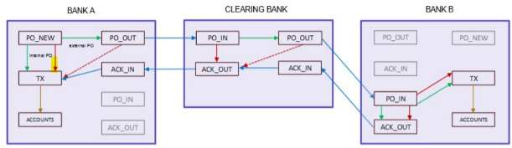
2.2 Databankstructuur
Use case 1:

De betaling wordt gestopt bij de originator bank omdat de validatie faalt.

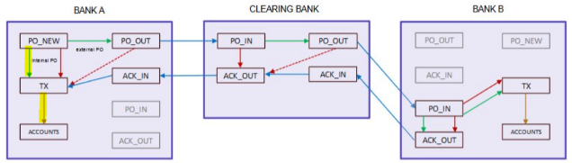
Use case 2:
De betaling gebeurt intern binnen dezelfde bank en wordt rechtstreeks verwerkt.

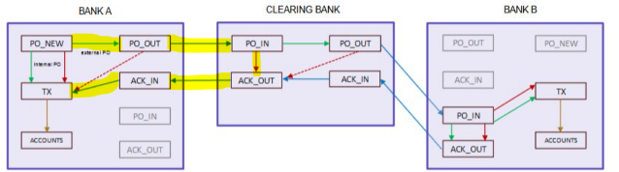
Use case 3:
De betaling gaat naar de clearing bank, maar wordt daar afgekeurd en teruggestuurd.

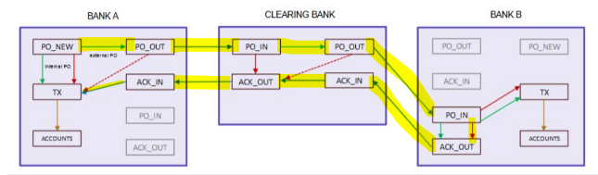
Use case 4:
De betaling bereikt de beneficiary bank, maar faalt daar en wordt teruggestuurd.

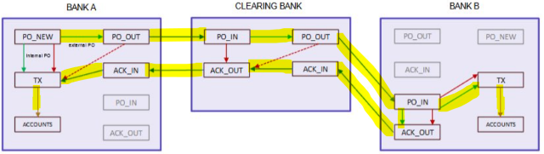
Use case 5:
De betaling doorloopt alle stappen succesvol en wordt correct uitgevoerd.

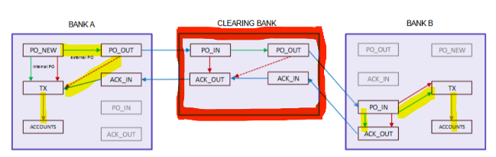
Exception 1:
Als er geen antwoord komt van de clearing bank, wordt de aanvraag later opnieuw geprobeerd en gelogd.
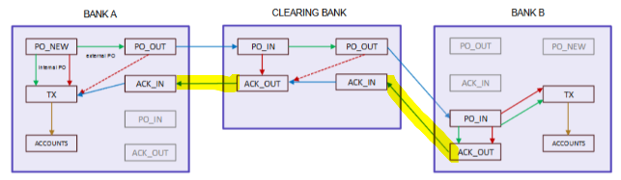
Exception 2:
Berichten die niet worden opgehaald, blijven opgeslagen in de clearing bank tot ze verwerkt worden.

3. Documentatie van de API

3.1 Beschrijving van API endpoints
De API van RPH Bank bevat verschillende endpoints die gebruikt worden voor de communicatie tussen de banken en het systeem. Deze endpoints maken het mogelijk om betalingen te versturen, te ontvangen en te verwerken.
De endpoints zijn onderverdeeld in verschillende categorieën zoals authenticatie, accounts, betalingen en acknowledgements. Voor de originator bank (OB) zijn er endpoints beschikbaar om nieuwe betalingen aan te maken en uitgaande betalingen op te vragen. Voor de beneficiary bank (BB) zijn er endpoints voorzien om inkomende betalingen te ontvangen en te verwerken. Daarnaast zijn er ook endpoints voor acknowledgements (ACK’s), waarmee bevestigingen van betalingen worden doorgestuurd tussen de banken.
Tot slot zijn er endpoints voor accounts, waarmee de gebruiker informatie kan opvragen over rekeningen en hun saldo.
Dankzij deze endpoints kunnen de verschillende onderdelen samenwerken en worden betalingen op de juiste manier verwerkt.

3.2 Informatie over gebruikte methoden en parameters
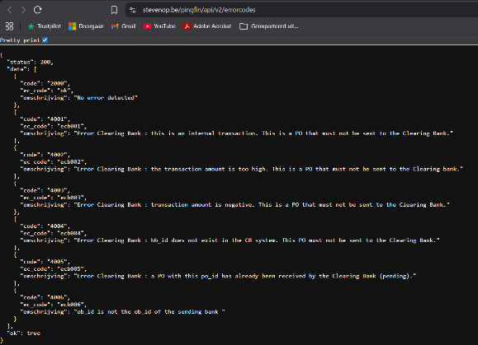

3.3 Voorbeeldgebruik met Postman of vergelijkbare tool
Voor het testen van onze API hebben we gebruik gemaakt van Postman. Hiermee konden we eenvoudig requests versturen naar de verschillende endpoints en de responses analyseren. Zo hebben we bijvoorbeeld een POST-request naar /po_in gestuurd om een nieuwe payment order te registreren. In de body hebben we alle nodige gegevens meegegeven, zoals het bedrag, de betrokken banken en de accounts. Als response kregen we een bevestiging dat de payment order succesvol verwerkt werd. Daarnaast hebben we GET-requests naar /ack_out gebruikt om acknowledgements op te halen. In de response konden we zien of de betaling succesvol was of dat er een fout was opgetreden. Zo zagen we bijvoorbeeld dat bij een fout in de clearing bank een specifieke errorcode werd teruggegeven en bepaalde velden, zoals bb_code, leeg bleven. We hebben ook verschillende scenario’s getest, zoals een correcte betaling en een betaling met een fout (bv. een onbestaande bank). Op die manier konden we controleren of de validaties en foutafhandeling correct werkten.
Dankzij al die testen in Postman kregen we een duidelijk beeld van hoe de API reageert in verschillende situaties en konden we bevestigen dat de communicatie tussen de verschillende onderdelen van het systeem correct verloopt.
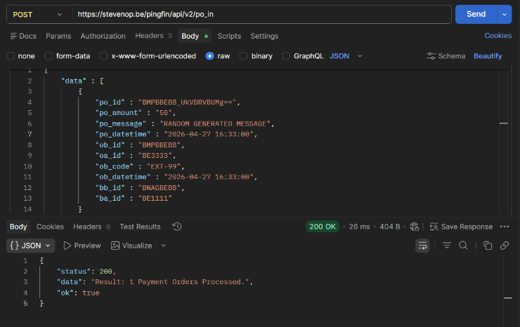 | 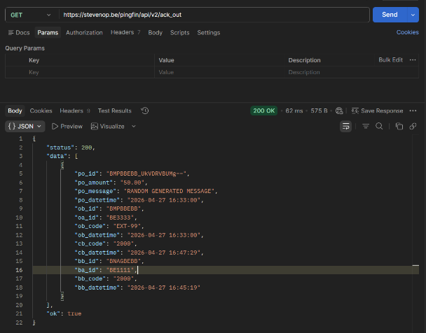
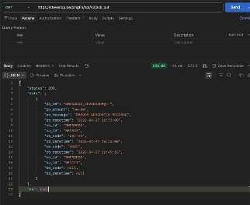 | 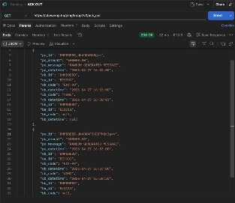
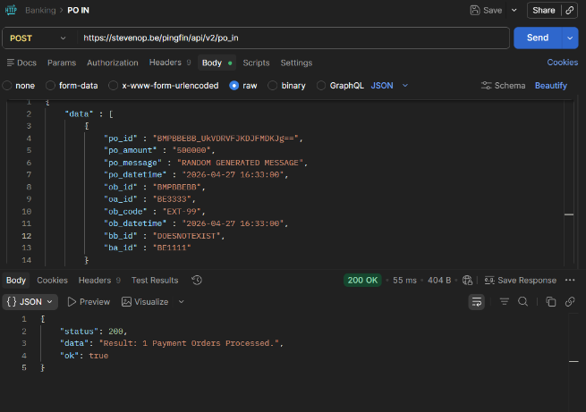 | 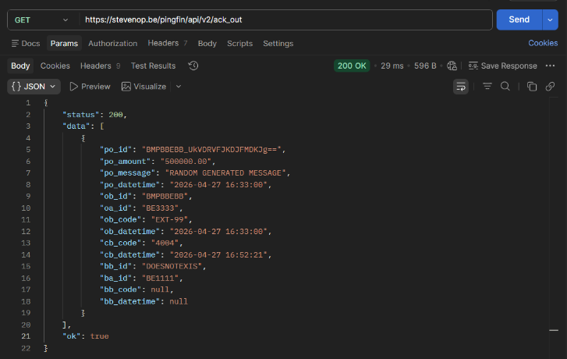
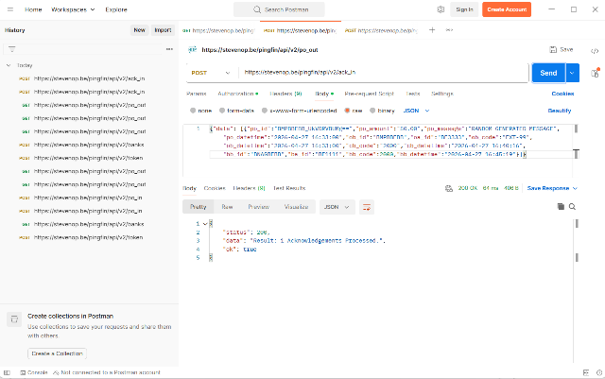 | 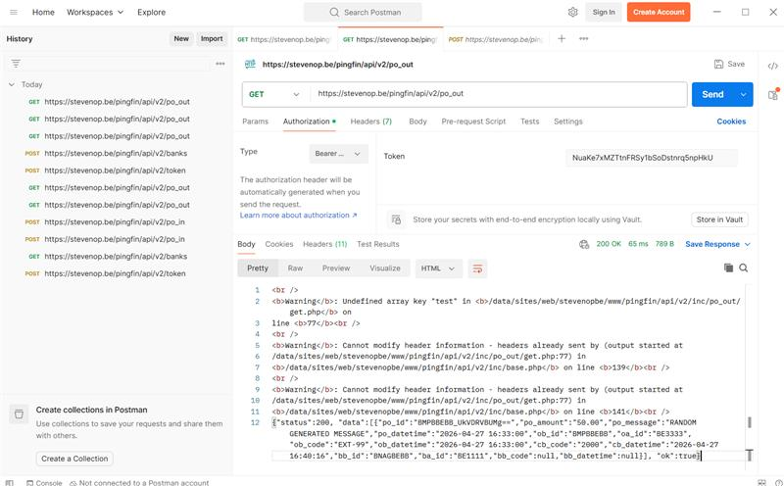

4. Flow van een Payment Order

4.1 Flowchart die de stappen van een payment order doorheen het systeem illustreert
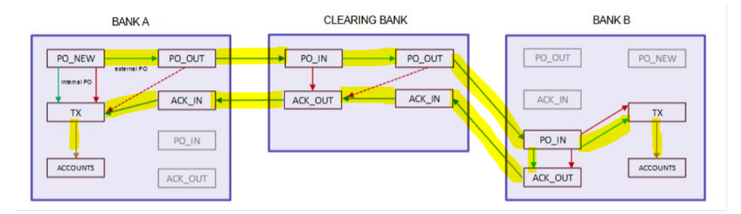
De flow van een betaling begint bij de originator bank (OB), waar de betaling wordt aangemaakt en gecontroleerd. Daarna wordt deze doorgestuurd naar de clearing bank (CB), die nog eens een extra controle zal uitvoeren. Als alles in orde is, gaat de betaling verder naar de beneficiary bank (BB), waar de transactie wordt uitgevoerd en het saldo van de accounts wordt aangepast.
Als er ergens in het proces een fout optreedt, wordt de betaling teruggestuurd naar de originator bank via een bevestiging (ACK).

5. Beschrijving van het proces

5.1 Beschrijving plan van aanpak (uitgevoerde taken per dag, plan van aanpak, …)
- Maandag 27/04/2026
Tijdens dit project hebben we gewerkt volgens een gestructureerde aanpak. Op de eerste dag hebben we ons gefocust op de opstart en analyse van het project. We hebben de nodige tools opgezet oa. Teams voor communicatie, Trello voor taakverdeling en GitHub voor versiebeheer. Daarna hebben we de general messaging scheme bestudeerd en de vijf use cases en twee exceptions geanalyseerd. Elke teamlid heeft een use case uitgewerkt en visueel aangeduid in het schema. Vervolgens hebben we onze resultaten besproken zodat iedereen een duidelijk en gezamenlijk begrip had van het systeem. De uitgewerkte schema’s hebben we toegevoegd aan onze PowerPoint en gepresenteerd. Nadien hebben we een naam gekozen voor onze bank, namelijk RPH Bank.
Tot slot zijn we gestart met het ontwerpen van de databankstructuur, hebben we mock-ups gemaakt voor de GUI en zijn we begonnen met de documentatie van de API met behulp van Docusaurus.
- Dinsdag 28/04/2026
Vandaag hebben we verder gewerkt aan ons project en verschillende onderdelen afgewerkt. We zijn gestart met het ontwerpen van een logo voor RPH Bank (zie bijlage) om ons project een eigen identiteit te geven. Daarna hebben we onze mockups verbeterd (versie 2) en extra functionaliteiten toegevoegd, zoals het bekijken van data en het tonen of verbergen van informatie. Ondertussen hebben we ook de databankstructuur volledig afgerond. De documentatie van de API werd ook afgewerkt met Docusaurus. We ondervonden hierbij een probleem met de CSS, waardoor de opmaak niet correct werd weergegeven. Dit hebben we opgelost door de documentatie te deployen via Vercel en de link toe te voegen aan onze GitHub README. Tot slot hebben we verder gewerkt aan het verslag door extra uitleg en screenshots toe te voegen waar nodig.

5.2 Werkverdeling en planning
Binnen ons team hebben we de taken verdeeld op basis van ieders sterktes. Aya focuste zich vooral op validaties en backend, Imane op documentatie en frontend, Yamine op frontend en backend, en Yelle op backend en de databank.
We hebben gebruik gemaakt van een Trello-bord om onze taken te plannen en op te volgen. Taken werden verdeeld in “to do”, “in progress” en “done” zodat iedereen duidelijk wist wat er moest gebeuren en wat er al afgewerkt was.

5.3 Problemen en oplossingen
Tijdens het project zijn we een probleem tegengekomen bij het gebruik van Docusaurus. De leerkracht vroeg om de documentatie in HTML-vorm, maar wanneer we de HTML-bestanden lokaal openden, werd de CSS niet correct geladen. Hierdoor zag de documentatie er niet goed uit en ontbrak de opmaak.
Om dit probleem op te lossen, hebben we ervoor gekozen om onze Docusaurus-website te deployen op Vercel. Op die manier wordt alles correct weergegeven inclusief de styling.
We hebben vervolgens de link naar de online documentatie toegevoegd in de readme van onze GitHub-repository zodat de leerkracht de documentatie makkelijk kon bekijken.
We probeerden de GUI in te zetten in de branch feature, maar we kwamen meerdere problemen tegen want deze wou niet verstuurd worden via github. Het veranderen van de branches werkte niet, waardoor zijn werk verstuurd werd in een andere branch. Uiteindelijk heeft hij github gewoon upgedatet en daarna werkte het terug.
Link naar de documentatie:
https://rph-bank-dqf5ymhlm-usernayas-projects.vercel.app/v1/intro

6. Handleiding voor het gebruik van de GUI

6.1 Functionaliteiten van de GUI
In versie 1 kan de gebruiker een betaling ingeven door het IBAN-nummer van de verzender, het bedrag en het IBAN-nummer van de ontvanger in te vullen. Daarnaast kan de gebruiker een betaling versturen of meerdere testbetalingen genereren.
In versie 2 is de interface uitgebreid met extra functionaliteiten. De gebruiker kan nu ook data bekijken zoals payment orders en members. Daarnaast zijn er knoppen voorzien om data te tonen of te verbergen, wat zorgt voor een beter overzicht.

6.2 Gebruiksinstructies (inclusief screenshots)
Versie 1:
- Open de applicatie.
- Vul het IBAN-nummer van de verzender in.
- Geef het bedrag in dat je wil versturen.
- Vul het IBAN-nummer van de ontvanger in.
- Klik op de knop om de betaling te versturen.
- Optioneel : kan de gebruiker ook meerdere testbetalingen genereren door op de juiste knop te klikken.
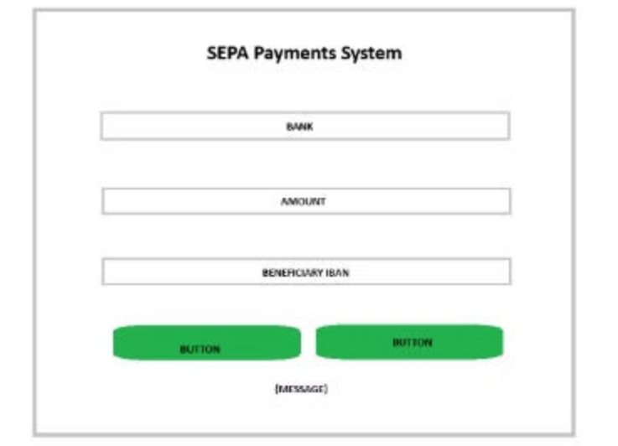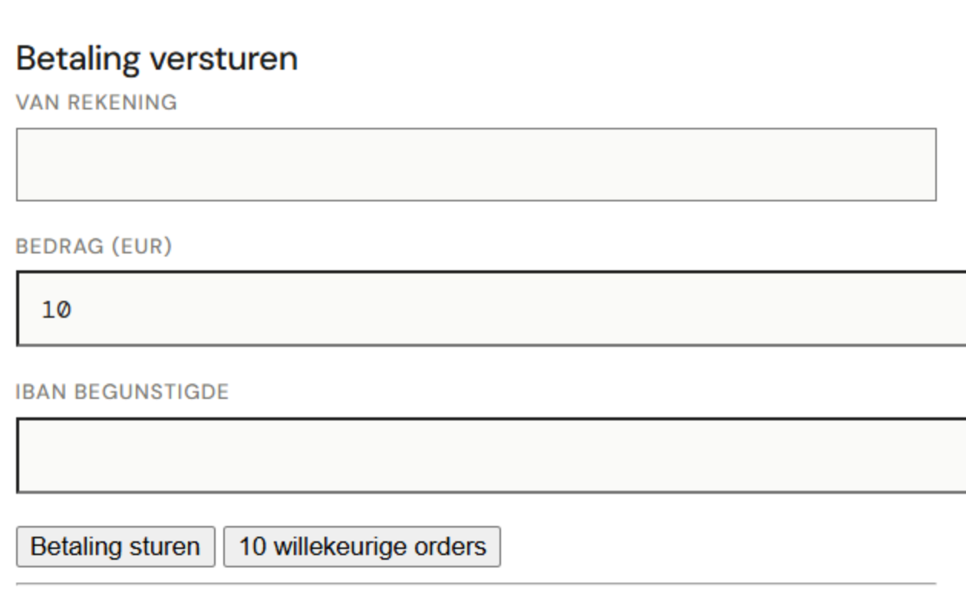
Versie 2:
- Open de applicatie.
- Kies een account.
- Vul het bedrag in.
- Vul het IBAN-nummer van de ontvanger in.
- Klik op “Send Payment” om de betaling te versturen.
- Optioneel: Klik op “Send 10 Random Orders” om testbetalingen te genereren.
- Gebruik de knoppen “Hide Data”, “Hide New Payment Orders” of “Hide Members” om informatie te tonen of te verbergen.
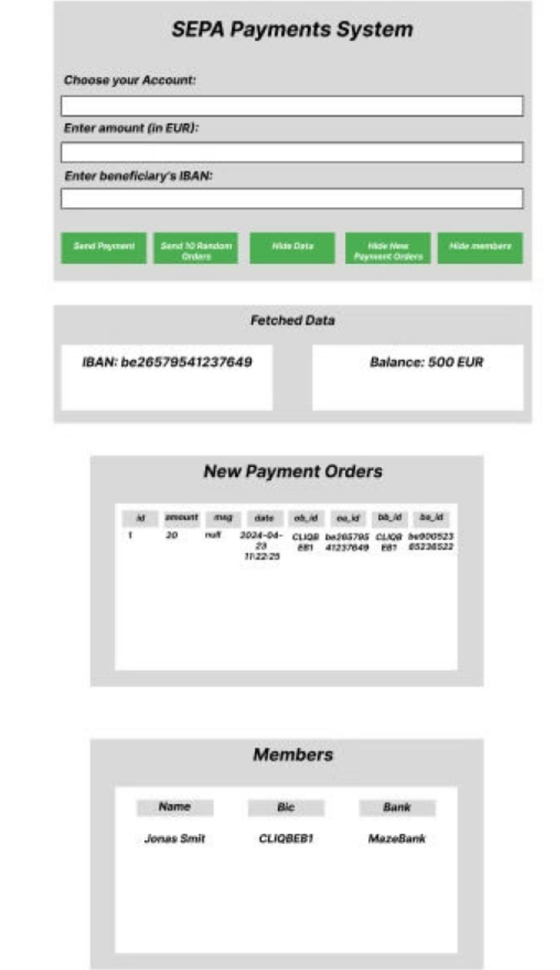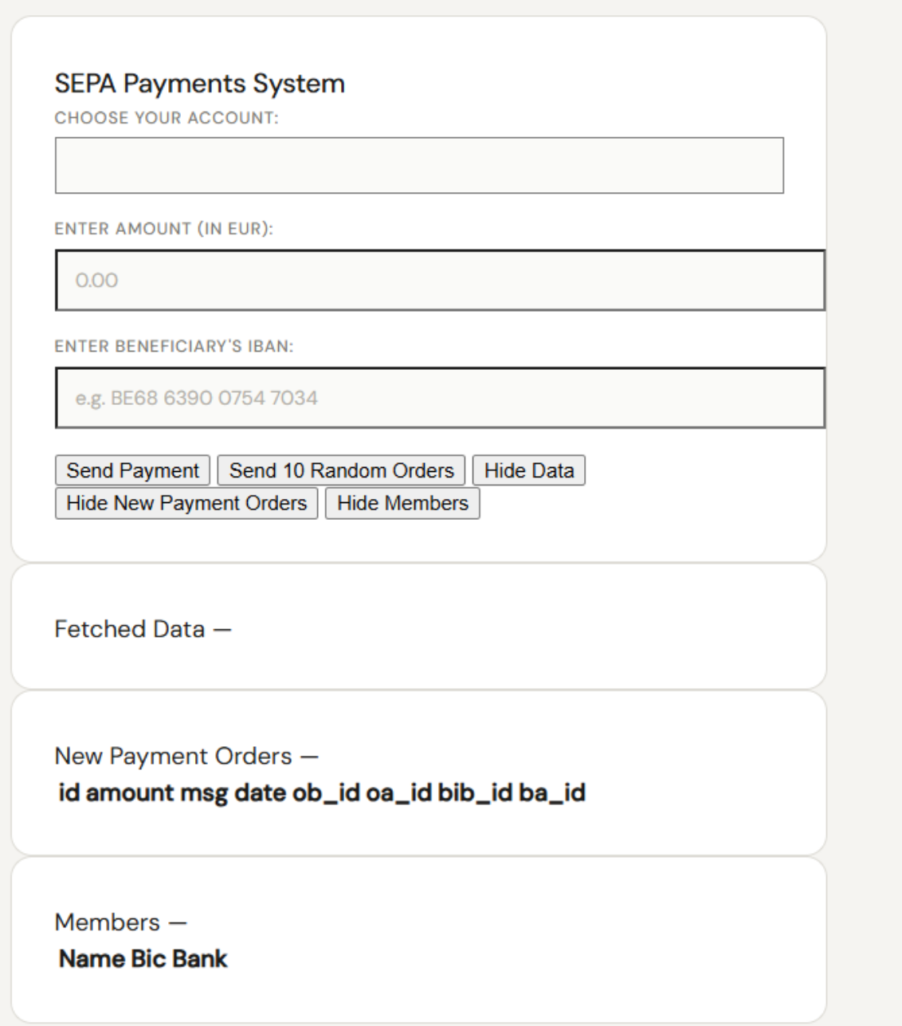

7. Reflectie

8. Extra bijlage
- logo


